想像力發動──覆鼎金就是小說的舞台 （三）

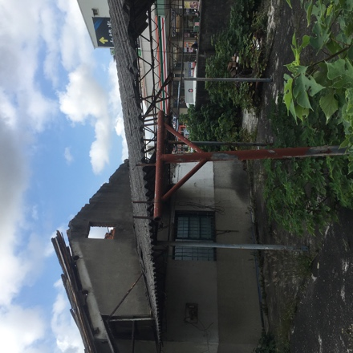（圖一）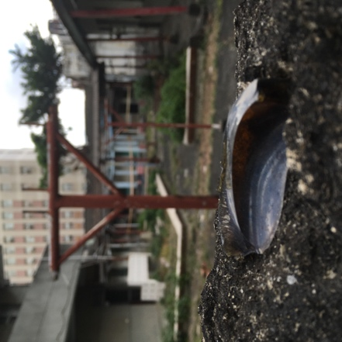（圖二）

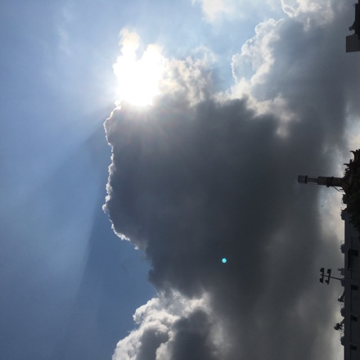（圖三）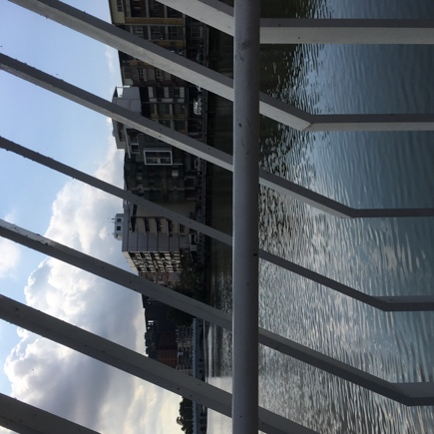（圖四）

1. 故事場景、時空背景：故事場景設定在六零年代，一個較為貧困的家庭裡，以一個小女孩為主角。他們家附近都是農村、田地，因此雖然家境不太好，大家過得很自由自在、好不快樂。圖一的空地是主角常常遊戲的地方，因為沒錢買玩具，所以她很能自娛，激發出超強的想像力。
2. 表達的情感氛圍：圖三的天空，是從主角家仰頭向上看的樣子，常常晴空萬里，相當炎熱。
3. 後續故事發展：後來小女孩發現，自己有特異功能，能與異次元空間的人對話。在那個年代，大家都把小女孩當怪胎，還有人建議養育她的祖父母將他送去廟裡，「清一清」。她被送進廟裡後，遇到了她的恩人，因此她也打算將自己的一生奉獻在廟裡。殊不知小時候那些想像力中的「朋友們」，卻不讓她進入廟裡，因此展開了一場令小女孩相當猶豫的抉擇和其中所發生的種種故事。

HYE3A陳惟中